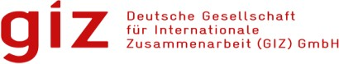Questions des soumissionnaires et réponses correspondantes

N.B. : Les questions et réponses feront partie intégrante des documents d'appel d'offres.

N° Cosoft / Prosoft : 91181800

N° du projet : 12.1003.8-428-01

Nom du projet : Création d’emploi par le verdissement du secteur de transport au Maroc – DEVELOPPP Green Jobs

Pays : Maroc

|  |  |  |  |
| --- | --- | --- | --- |
| **No.** | **Date** | **Question** | **Réponse** |
| **1.** | 17/07/2024 | Concernant les tamis vous demandez 3 différents maillage 8,4 et 2 mm donc un jeu de 3 tamis.  Quelle matière pour le tamis à part le bois. | Oui il s’agit d’un jeu de 3 tamis avec des mailles de 2,4 et 8 mm, la coque et en  bois, et la toile en acier galvanisé. |